

**Муниципальное бюджетное общеобразовательное учреждение**

**«Карабудахкентская средняя общеобразовательная школа №5»**

**Карабудахкентского района Республики Дагестан**

**Информационная справка о проведенном мероприятии в МБОУ «КСОШ №5» по профилактике антинаркотического просвещения на тему: «Наркотики: как от них уберечься?», «Живи правильно!»**

09.04.2021 года в МБОУ «КСОШ №5» проведено общешкольное мероприятие на тему:«Наркотики: как от них уберечься?», «Живи правильно!» на основании приказа Министерства образования и РД от 06 апреля 2021 г., антинаркотического просвещения.

Основной целью профилактической работы по борьбе с наркоманией является предоставление подросткам такой информации, которая явилось бы базисом для роста их психологической, социальной и гражданской зрелости. Данное мероприятие проведено в старших классах, среди 9 -11 классов, с приглашением старшего лейтенанта полиции, участкового , уполномоченного полиции ОМВД России по Карабудахкентскому району Гаитбекова Шамиля Гамзатовича, а также инспектора ПДН ОМВД России по Карабудахкентскому району младшего лейтенанта полиции Мутагировой Саиды Пашаевны, а также врача педиатра ЦРБ по Карабудахкентскому району Умалатовой Нюрлюгаят Набиюллаевны. По словам врача, одним из важнейших аспектов здорового образа жизни является сознательный отказ от табакокурения, приема алкоголя, наркотических средств. Мероприятие организовала и провела социальный педагог Кискагаджиева Б.А.

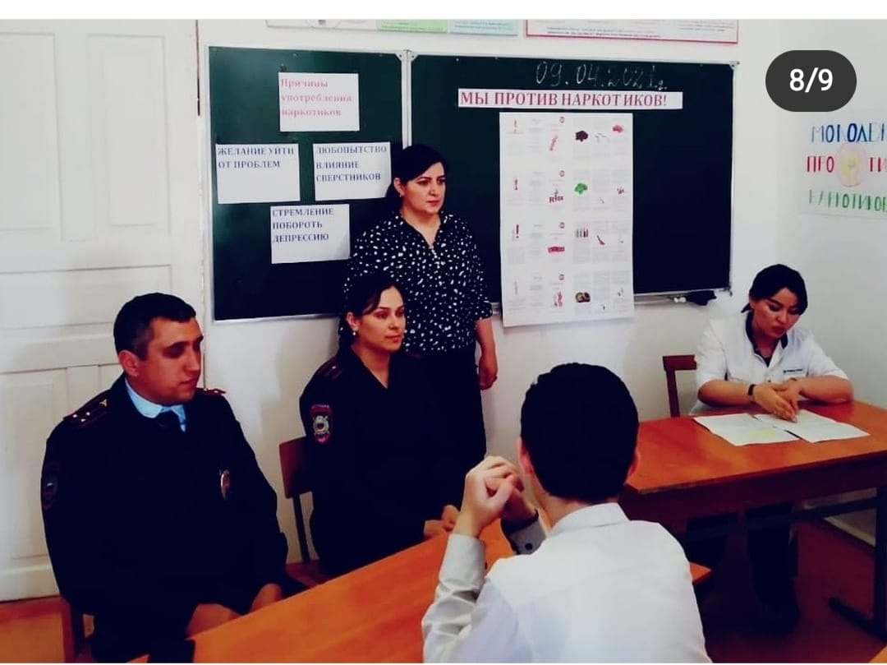

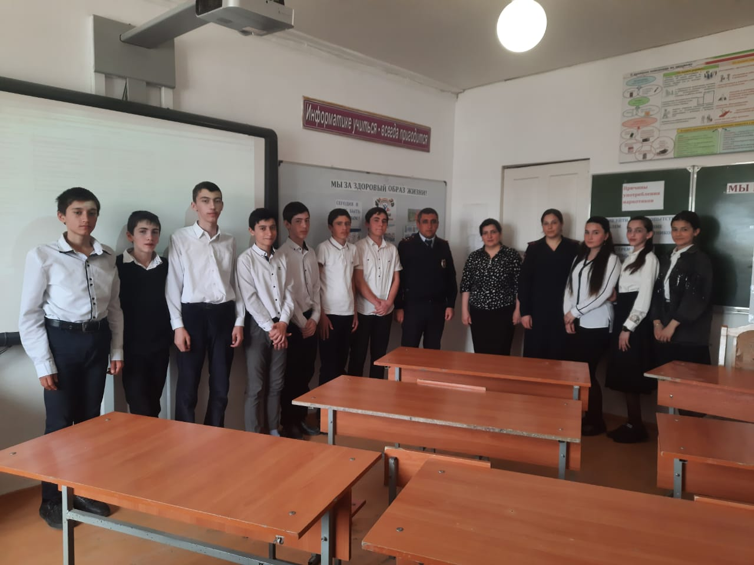

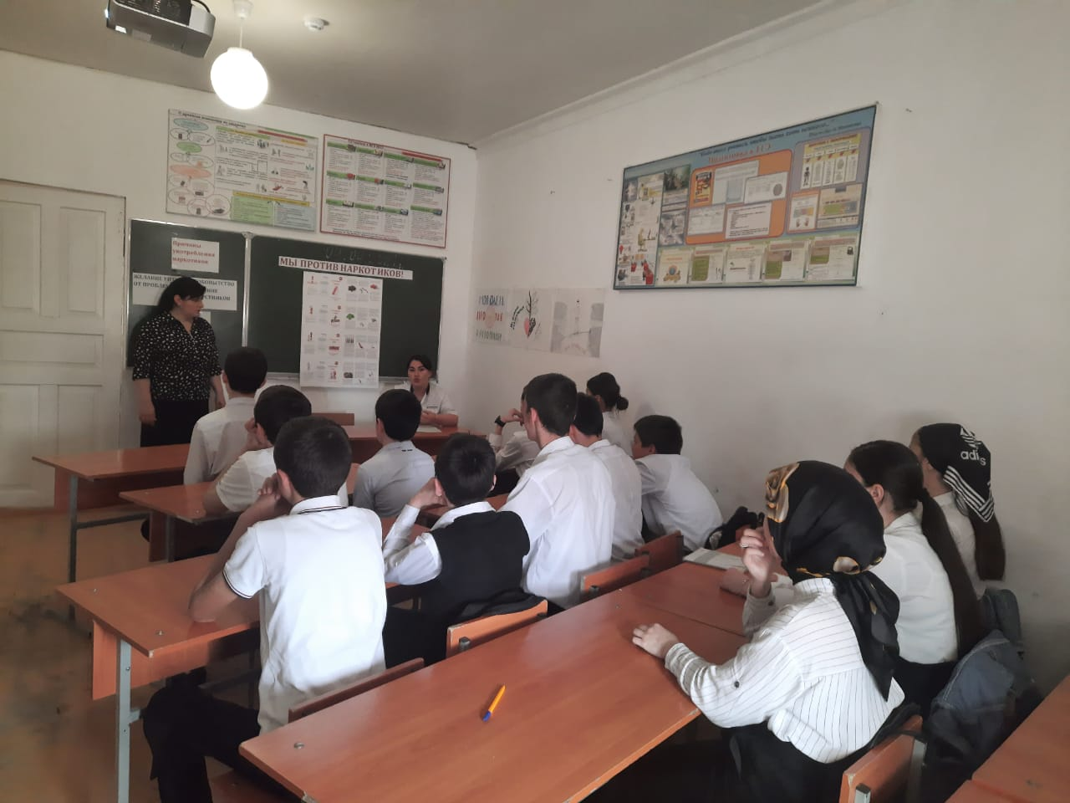

Социальный педагог /Кискагаджиева Б.А./